Информация по акции «Неделя безопасности дорожного движения».
В целях профилактики дорожно-транспортного травматизма, с 13 по 19 ноября 2017 года проводилась акция «Неделя безопасности дорожного движения».13 ноября состоялась школьная линейка, на которой присутствовали и выступили инспектора дорожного движения. А также в библиотеке была оформлена книжная выставка «Сохрани себя!»
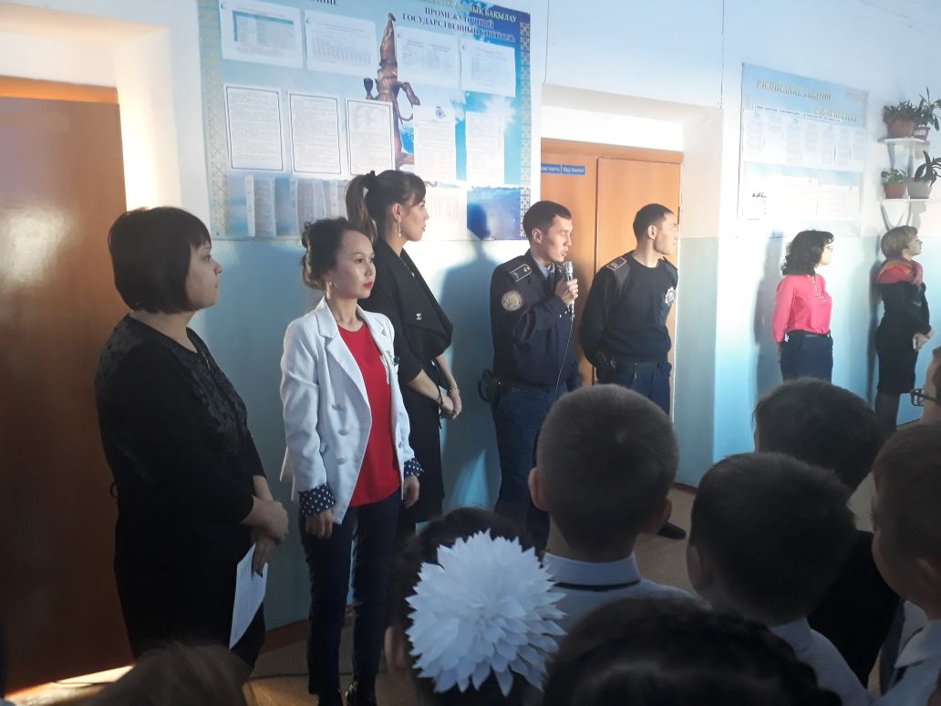
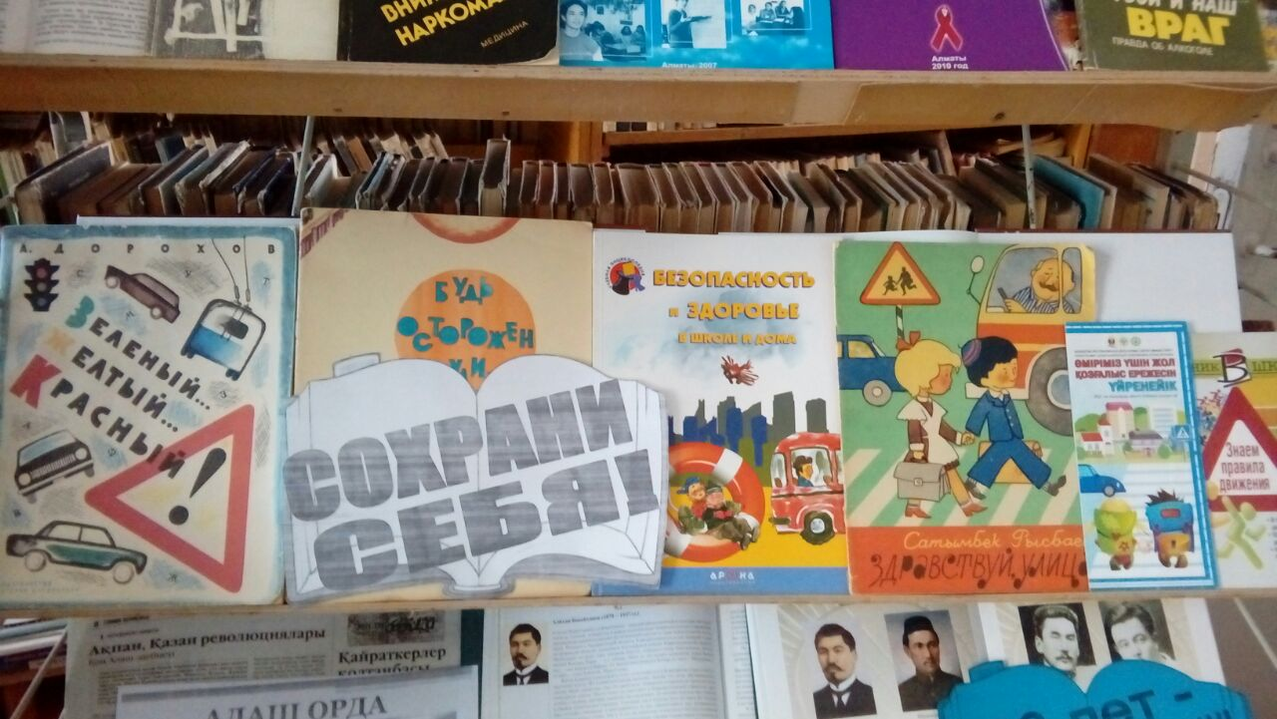

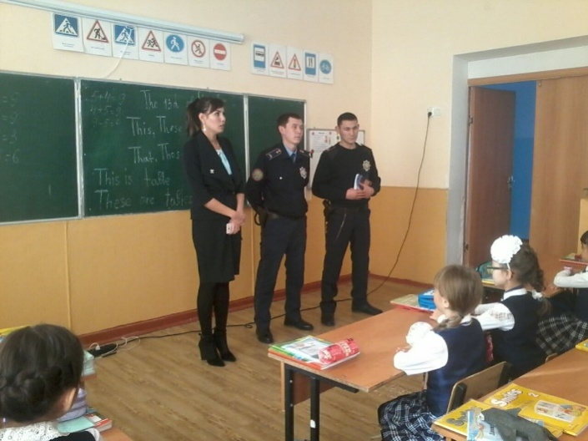
С 13 по 17 ноября проводились часы общения по правилам дорожного движения. Перед началом мероприятия инспекторы напомнили дошкольникам Правила дорожного движения для пешеходов, напомнили, как нужно вести себя пассажирам, и рассказали о световозвращающих элементах, которые позволяют автомобилисту вовремя заметить пешего участника движения в темное время суток и в условиях недостаточной видимости.Затем детям предложили продемонстрировать свои знания в ходе викторины по правилам безопасного поведения на улицах и дорогах. Со всеми заданиями ребята прекрасно справились. После этого вместе с педагогами они сыграли в игру «Машина едет – мы стоим!», правила которой, как оказалось, хорошо знакомы малышам.
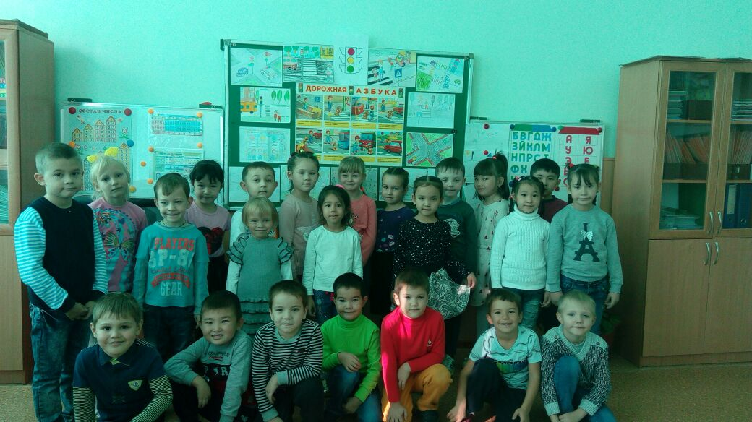
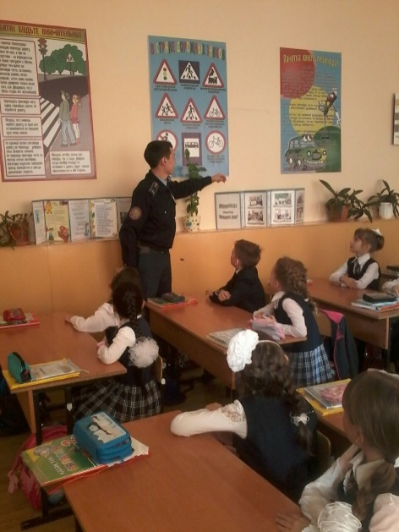

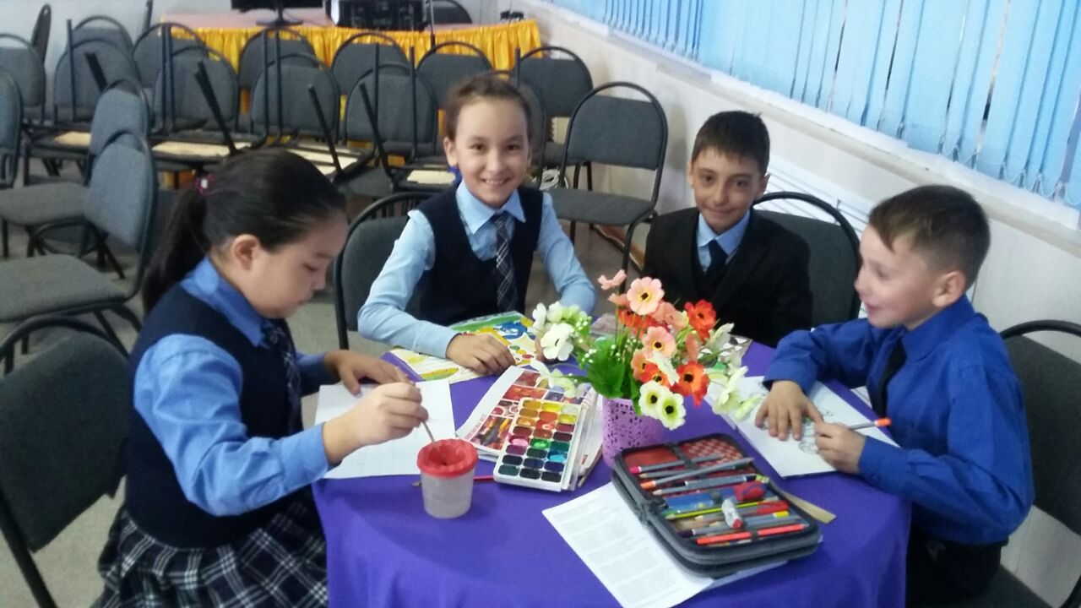
15 ноября состоялся конкурс рисунков: «А ты знаешь правила движения?!»
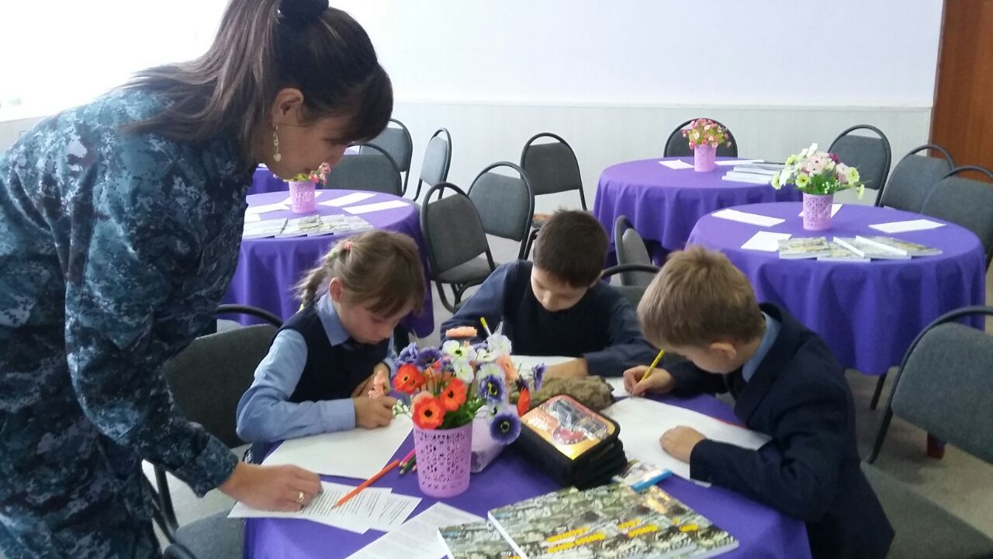

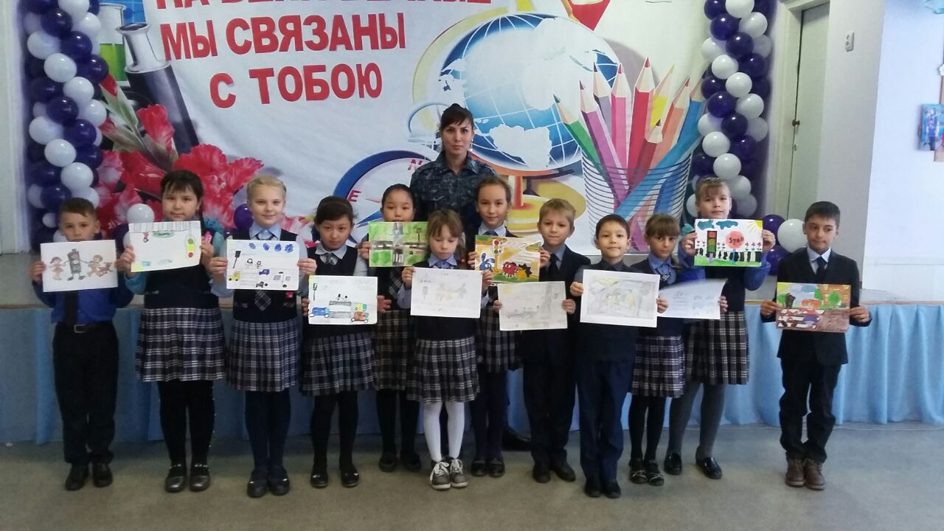

16 ноября в школе проводился конкурс «Заботливая мама», при помощи этого конкурса участники смогли продемонстрировать, что безопасность юного пешехода на дороге — в руках мамы во всех смыслах этого слова. Конечно, мамы -рукодельницы постарались, ведь на конкурс они придумали самые креативные способы оформления детской одежды или предметов детского обихода со световозвращающими элементами.
